Выполнил:

студент группы УВП-412

Рогов К.Д.

**Задание № 5**

**Сигмоида и tanh**

**Задание**

1. Вычислить значения функции сигмоида ( y(х) =   1/(1+exp(-x)) ) в точках х=0, х=3, х=-3, х=8, х=-8, х=15, х=-15 с 15 знаками после запятой и нарисовать ее график.
2. Построить графики гиперболических функций.
3. Вычислить производные сигмоиды и гиперболического тангенса.

**Вычисление и график сигмоиды**

* Функция sigmoid_func принимает на вход значение x и возвращает значение функции сигмоида: y(x)=11+e−x*y*(*x*)=1+*e*−*x*1​
* Производная сигмоиды вычисляется в функции sigmoid_derivative: σ′(x)=σ(x)⋅(1−σ(x))*σ*′(*x*)=*σ*(*x*)⋅(1−*σ*(*x*))
* Главная часть кода рассчитывает значения сигмоиды для заданных точек (test_values) и выводит результаты с 15 знаками после запятой.
* График функции сигмоида строится для значений x от -20 до 20, где по оси Y отложены вычисленные значения сигмоиды.

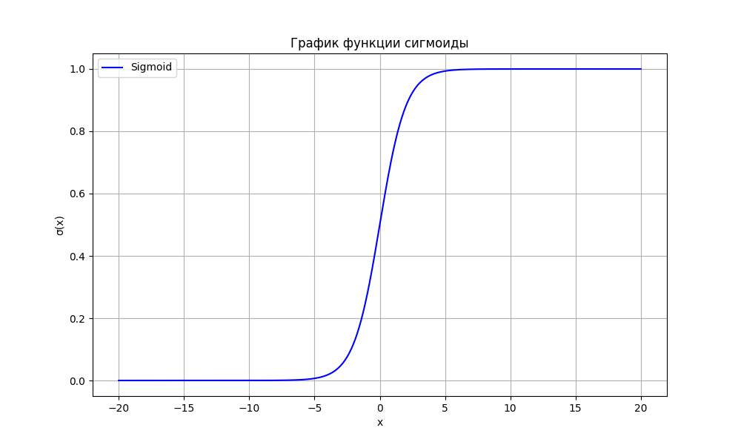

**Графики гиперболических функций**

* Для построения графиков гиперболических функций используются функции np.sinh, np.cosh и np.tanh для значений x от -20 до 20.
* То же самое происходит: строятся графики гиперболических функций на одной оси, и создается легенда для их идентификации.

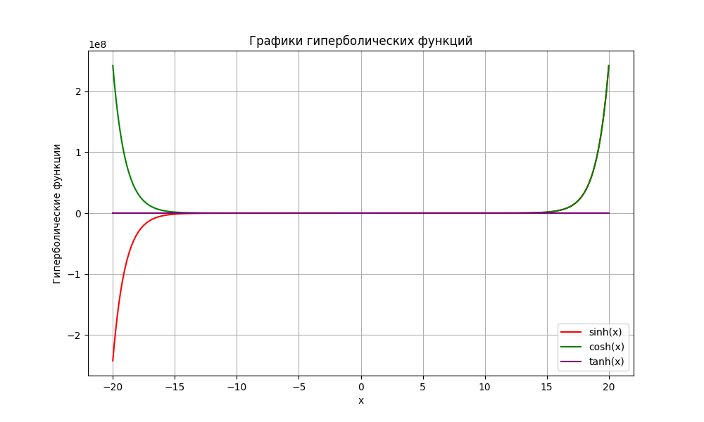

**Вычисление производных**

* Производные сигмоиды и гиперболического тангенса вычисляются аналогично с использованием функций sigmoid_derivative и tanh_derivative.
* Результаты выводятся с 15 знаками после запятой аналогично значением сигмоиды.

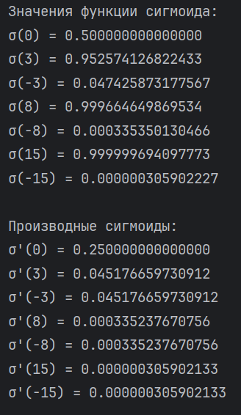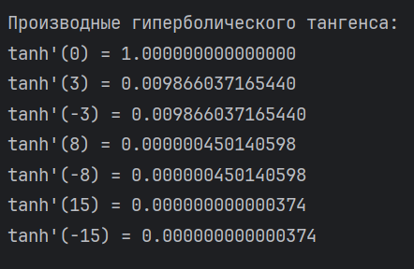

import numpy as np  
import matplotlib.pyplot as plt  
  
  
# Функция для вычисления сигмоиды  
def sigmoid_func(x):  
 return np.reciprocal(1 + np.exp(-x))  
  
  
# Производная сигмоиды  
def sigmoid_derivative(x):  
 s = sigmoid_func(x)  
 return s * (1 - s)  
  
  
# Производная гиперболического тангенса  
def tanh_derivative(x):  
 t = np.tanh(x)  
 return 1 - t ** 2  
  
  
# Вводные данные для расчетов  
test_values = [0, 3, -3, 8, -8, 15, -15]  
  
# Подсчет значений для сигмоиды  
sigmoid_results = list(map(sigmoid_func, test_values))  
  
# Вывод результатов для сигмоиды  
print("Значения функции сигмоида:")  
for idx, result in enumerate(sigmoid_results):  
 print(f"σ({test_values[idx]}) = {result:.15f}")  
  
# График функции сигмоиды  
x_vals = np.linspace(-20, 20, 1000)  
y_vals = sigmoid_func(x_vals)  
  
plt.figure(figsize=(10, 6))  
plt.plot(x_vals, y_vals, color='blue', label="Sigmoid")  
plt.xlabel("x")  
plt.ylabel("σ(x)")  
plt.title("График функции сигмоиды")  
plt.legend()  
plt.grid(True)  
plt.savefig('sigmoid_plot.png')  
  
# Графики гиперболических функций  
sinh_vals = np.sinh(x_vals)  
cosh_vals = np.cosh(x_vals)  
tanh_vals = np.tanh(x_vals)  
  
plt.figure(figsize=(10, 6))  
plt.plot(x_vals, sinh_vals, label="sinh(x)", color="red")  
plt.plot(x_vals, cosh_vals, label="cosh(x)", color="green")  
plt.plot(x_vals, tanh_vals, label="tanh(x)", color="purple")  
plt.xlabel("x")  
plt.ylabel("Гиперболические функции")  
plt.title("Графики гиперболических функций")  
plt.legend()  
plt.grid(True)  
plt.savefig('hyperbolic_functions.png')  
  
# Вычисление производных  
sigmoid_derivatives = list(map(sigmoid_derivative, test_values))  
tanh_derivatives = list(map(tanh_derivative, test_values))  
  
# Вывод производных  
print("\nПроизводные сигмоиды:")  
for idx, result in enumerate(sigmoid_derivatives):  
 print(f"σ'({test_values[idx]}) = {result:.15f}")  
  
print("\nПроизводные гиперболического тангенса:")  
for idx, result in enumerate(tanh_derivatives):  
 print(f"tanh'({test_values[idx]}) = {result:.15f}")